Vielen Dank, dass du dir unsere Lebenslauf-Vorlage heruntergeladen hast! Bei den einzelnen Stationen im Lebenslauf handelt es sich um Mustertexte, weshalb du die Vorlage mit deinen eigenen Informationen füllen und den Lebenslauf für deine Bewerbung individualisieren solltest.

Lösche dazu diese Seite aus diesem Dokument und ergänze den Lebenslauf mit deinen persönlichen Daten. Die Seite kannst du ganz einfach löschen, indem du alle Inhalte auf dieser Seite markierst und die Entfernen-Taste („Entf“) drückst.

Wenn du dich beim Erstellen deines Lebenslaufs nicht 100% sicher fühlst, empfehlen wir dir den kostenlosen Bewerbungsgenerator von bewerbung2go. Dieser bietet dir neben verschiedenen Designvorlagen inhaltliche Vorschläge passend zur ausgewählten Jobbeschreibung. Damit kannst du Schritt für Schritt deinen individuellen Lebenslauf erstellen:

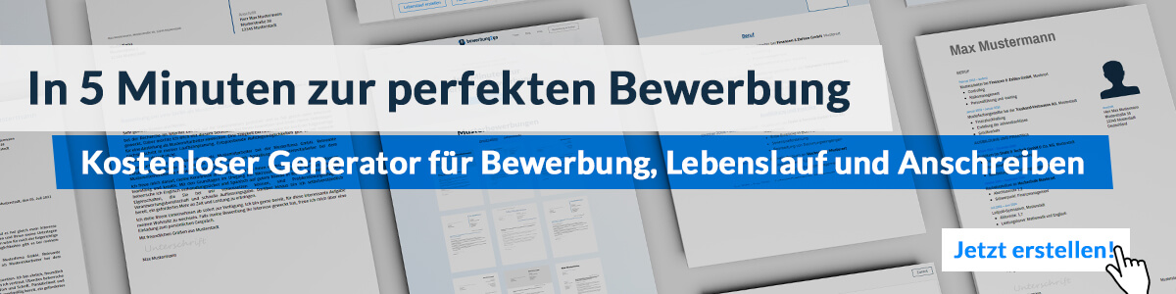
Hier entlang zum kostenlosen Bewerbungsgenerator von bewerbung2go

Lebenslauf

Persönliche Daten
Geburtsdatum / -ort 19.07.1990 in Geburtsort
Staatsangehörigkeit deutsch
Familienstand verheiratet

Berufserfahrungen
Seit 10.2012 Beispiel GmbH, Standort
Softwareentwicklerin
- Entwicklung von Softwaremodulen und Applikationsschnittstellen
- Kundenbetreuung und -beratung
- Entwicklung von Front- und Backend-Lösungen

Akademischer Weg
10.2009 – 09.2012 Universität Muster, Standort
Studiengang: Software Engineering
Abschluss: Bachelor of Science
08.2000 – 06.2009 Gymnasium Muster, Standort
Abschluss: Allgemeine Hochschulreife

Weiterbildungen
2018 Softwareentwicklung im Gaming
2017 Webdesign

Weitere Fähigkeiten und Kenntnisse
Sprachkenntnisse Deutsch, Muttersprache
Englisch, verhandlungssicher
EDV Microsoft Word, Excel, PowerPoint, Outlook, C++, C#
Führerschein Klasse B

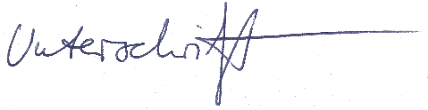
Musterstadt, 16.09.2022

Rosa Panter

